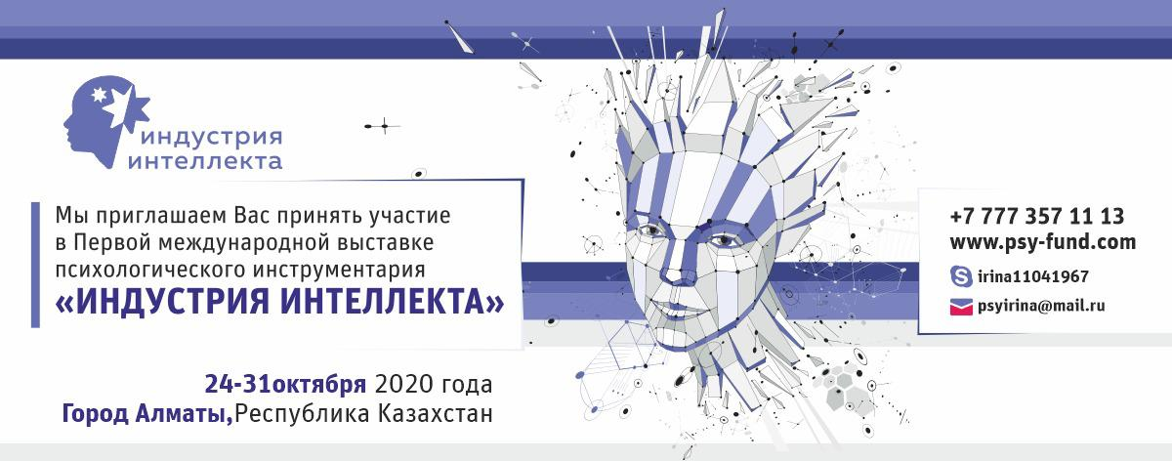
КОМУ: _________________________________________________
ОТ ОРГАНИЗАЦИОННОГО КОМИТЕТА ВЫСТАВКИ

ПРИГЛАШЕНИЕ
Уважаемый (ая)____________________________
Мы приглашаем вас принять участие в Первой международной выставке психологического инструментария «Индустрия интеллекта».
Вашему вниманию будет представлено все для работы практического психолога:
1. Методические пособия и программы, лично разработанные
2. Книги
3. Метафорические ассоциативные карты
4. Трансформационные игры
5. Психологические игрушки для детей
6. Куклы, применяемые в куклотерапии и сказкатерапии
А еще: психодиагностические тесты и методики; необходимое в кабинете психолога оборудование; коррекционно-диагностические комплексы, применяемые в самых разных областях психологической практики и многое-многое интересное для вас!!!
А так же в программе выставки:
- дискуссионные группы, презентации от выдающихся мастеров практической психологии и психотерапии;
- красочное открытие и закрытие Выставки и фееричная церемония награждения по номинациям!
- в течение всей недельной программы: выставка детских рисунков и поделок!
- увлекательные экскурсии и знакомство с достопримечательностями Республики Казахстан!
Участие в Выставке примут великолепные спикеры из различных городов нашей прекрасной планеты Земля! О каждом вы можете узнать на сайтах Выставки www.psy-fund.com www.psy-amours.com
Мы приглашаем к сотрудничеству авторов и производителей продукции, востребованной в практической психологии и смежных с практической психологией областях.
КОНТАКТНЫЕ ТЕЛЕФОНЫ: +7 777 357 11 13, +7 777 688 68 09, +7 701 818 96 86
ОФИЦИАЛЬНЫЕ САЙТЫ ФЕСТИВАЛЯ: www.psy-fund.com, почта babyfest@mail.ru, www.psy-amours.com
ДАТА ПРОВЕДЕНИЯ: 24-31 октября 2020 г.
ФОРМАТ МЕРОПРИЯТИЯ: очное участие
МЫ В СОЦИАЛЬНЫХ СЕТЯХ:
https://www.facebook.com/102644607883460/posts/142739527207301/ https://www.instagram.com/p/B88tdrlnSFa/?igshid=ti69iu2zn7xa
Вопросы, связанные с партнерским или спонсорским участием в Первой международной выставке психологического инструментария «Индустрия интеллекта», а также возможные варианты Вашего участия Вы можете обсудить по телефонам +7 777 357 11 13, +7 777 688 68 09, +7 701 818 96 86.
Директор центра практической психологии и психотерапии «ФОНД», город Алматы
____________________И. Б. Терентьева
Руководитель Ассоциации перинатальных психологов и психотерапевтов «Берегиня», город Алматы
____ _________________Н. В. Постоева - Николаева

